**2. клас, г-жа Веси Домашна работа по български език седмица N 20 на**

/ име/................................................................................................................... *Моля, припомнете си какво учихме в клас тази седмица и отговорете писмено на въпросите с пълен отговор. Пишете старателно и красиво, моля.*

Правопис на съществителните собствени имена

1. Съществителните имена са два вида:

* съществителни нарицателни
* съществителни собствени

1. Съществителните нарицателни имена се пишат с малка буква.
2. Съществителните собствени имена се пишат винаги с главна буква.

Например: Васил Левски, Лисана, Великобритания, София, Марица, Рила, Черно море.

* Кои са видовете съществителни имена ? …………………..

………………………………………………………………………....

…………………………………………………………………………

* Как се пишат съществителните нарицателни имена?

…………………………………………………………………………

…………………………………………………………………………

* Как се пишат съществителните собствени имена?

…………………………………………………………………………

…………………………………………………………………………

* Напишете примери за съществителни собствени имена:

………………………………………………………………………

**Домашна работа по четене**

*Моля, препишете в тетрадката Химна на България.*

**Химн на Република България**

Музика и текст Цветан Радославов

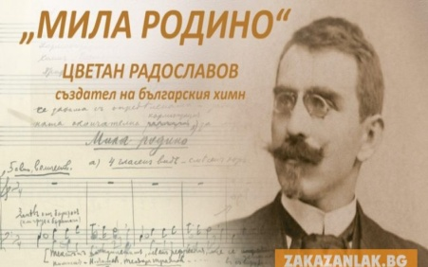

Мила Родино

Горда Стара планина,

до ней Дунава синей,

слънце Тракия огрява

над Пирина пламеней... Родино...

Мила Родино,

ти си земен рай!

Твойта хубост, твойта прелест

ах, те нямат край.